Trường THCS Nguyễn Hiền
Môn Toán 8 – Tuần 5
PHIẾU HƯỚNG DẪN HỌC SINH TỰ HỌC
PHẦN HÌNH HỌC
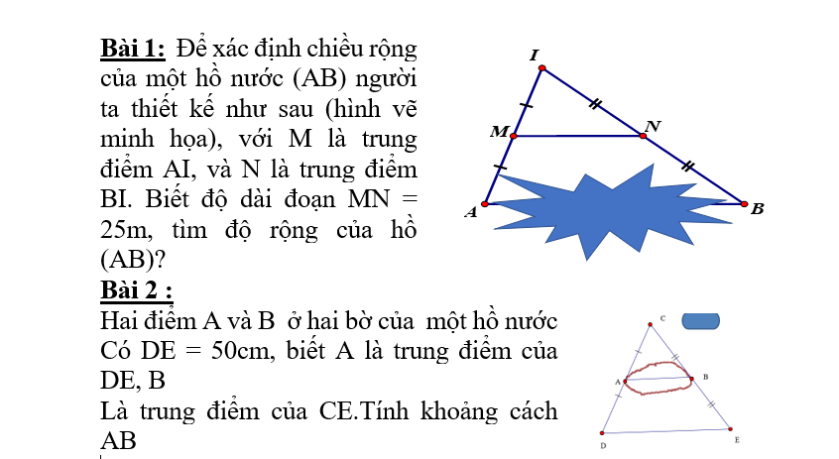
TIẾT 9- LUYỆN TẬP ĐƯỜNG TB TAM GIÁC ĐƯỜNG TB HÌNH THANG
BB

HƯỚNG DẪN HS GIẢI:
Bài 1:
- Chứng minh MN là đường trung bình của $∆ABI$
- Sử dụng tính chất đường TB của tam giác => $MN=\frac{AB}{2}=>AB=MN.2$
- Thay số tính AB
- Kết luận
Bài 2:
- Chứng minh AB là đường trung bình của $∆DEC$
- Sử dụng tính chất đường TB của tam giác $=>AB=\frac{DE}{2}$
- Thay số tính AB
- Kết luận
Bài 3: Một thợ làm bánh thiết kế chiếc bánh 3 tầng hình tròn như hình bên. Tầng đáy có đường kính CH = 30cm. Tầng 1 có đường kính EF = 10cm. Hãy tính độ dài đường kính DG của tầng 2. Biết EF // CH, D và G lần lượt là trung điểm của EC và FH.
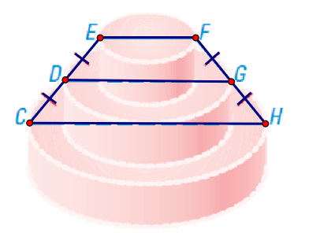
Hướng dẫn HS giải:
- Chứng minh tứ giác EFHC là hinh thang
- Chứng minh DG là đường trung bình của hình thang EFHC
- Sử dụng tính chất đường tb của hình thang $=>DG= \frac{EF+CH}{2}$
- Thay số tính DG
- Kết luận

